Poniedziałek 20 kwietnia 2020 r. – 2 godziny

Temat: Odczytywanie danych statystycznych.
- Zapisz temat.
- Przeczytaj i przeanalizuj poniższą informację.
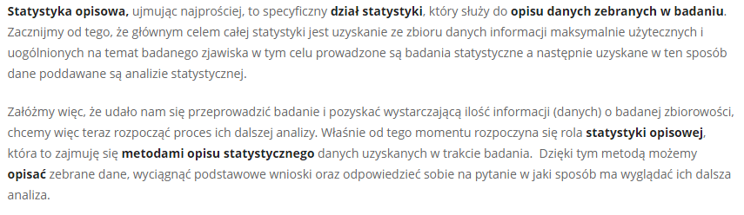
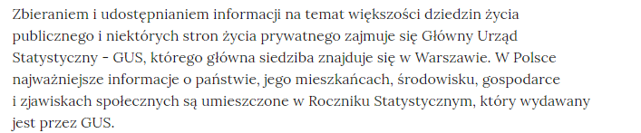
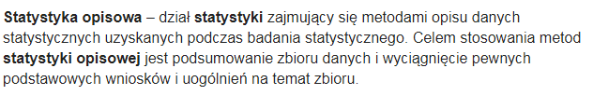
- Zapisz poniższą notatkę.
Statystyka to nauka, która zajmuje się zbieraniem i opracowywaniem i porządkowaniem różnego rodzaju danych. Dane statystyczne można przedstawiać za pomocą np.:
- Tabel
- Diagramów ( słupkowych, kołowych, kwadratowych, prostokątnych)
- Wykresów
Zbieraniem i opracowywaniem danych zajmuje się Główny Urząd Statystyczny. Zebrane dane umieszczane są w rocznikach statystycznych.

- Wysłuchaj:
https://pistacja.tv/film/mat00418-interpretacja-danych-diagram-slupkowy?playlist=360

- Na podstawie rysunków odpowiedz na pytania zawarte w zadaniach.
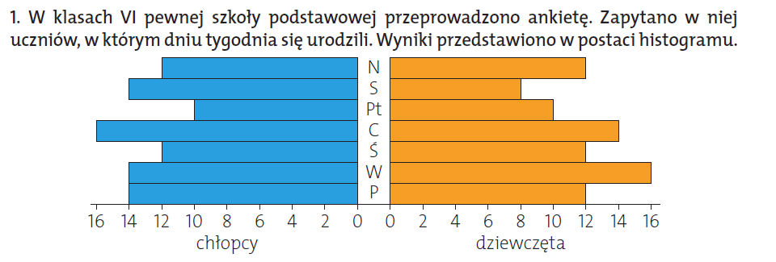
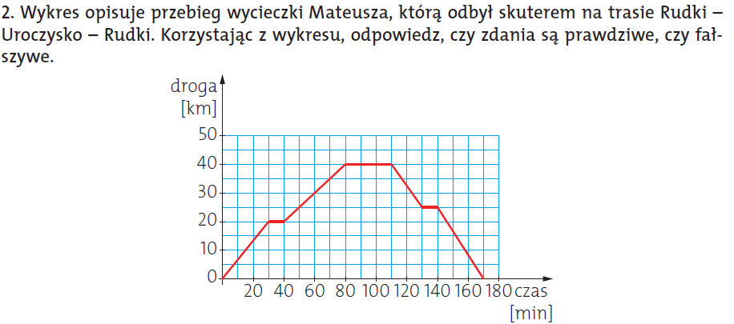
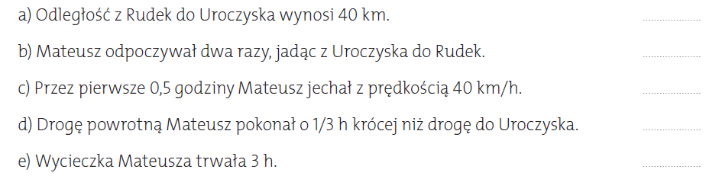

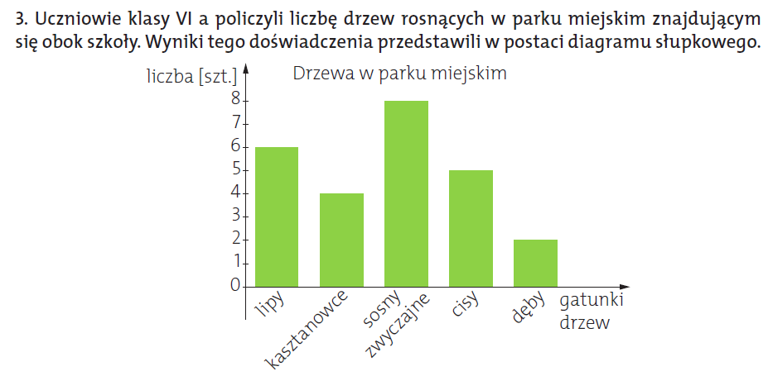
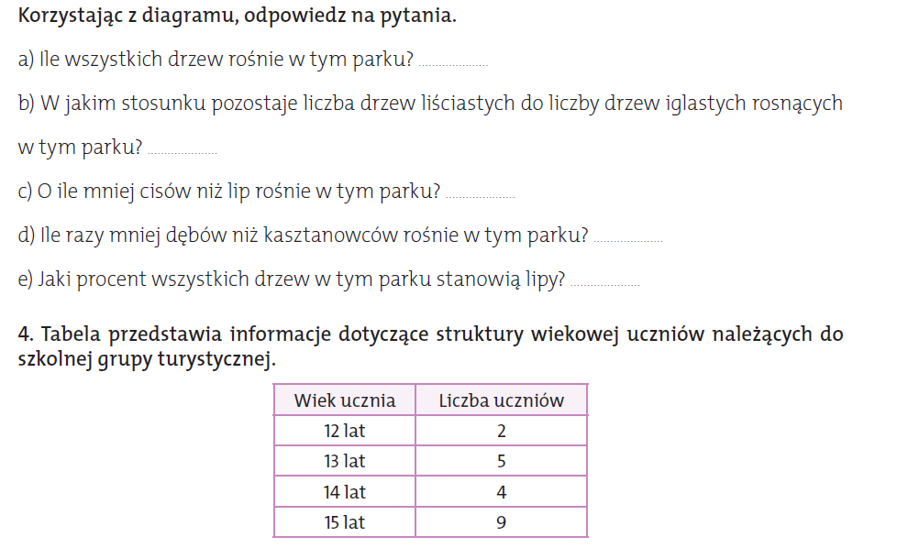
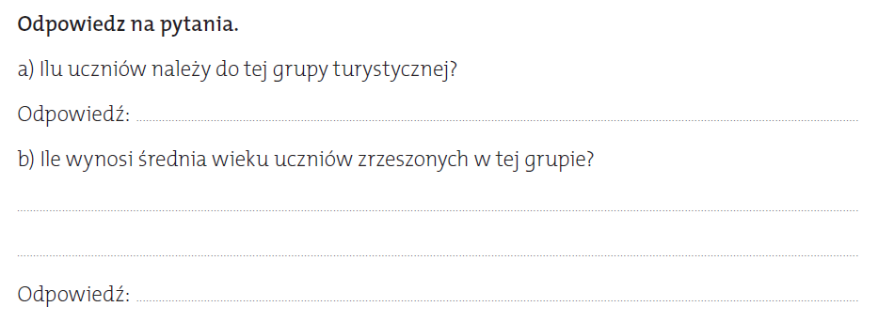
https://pistacja.tv/film/mat00419-interpretacja-danych-diagram-kolowy?playlist=360
